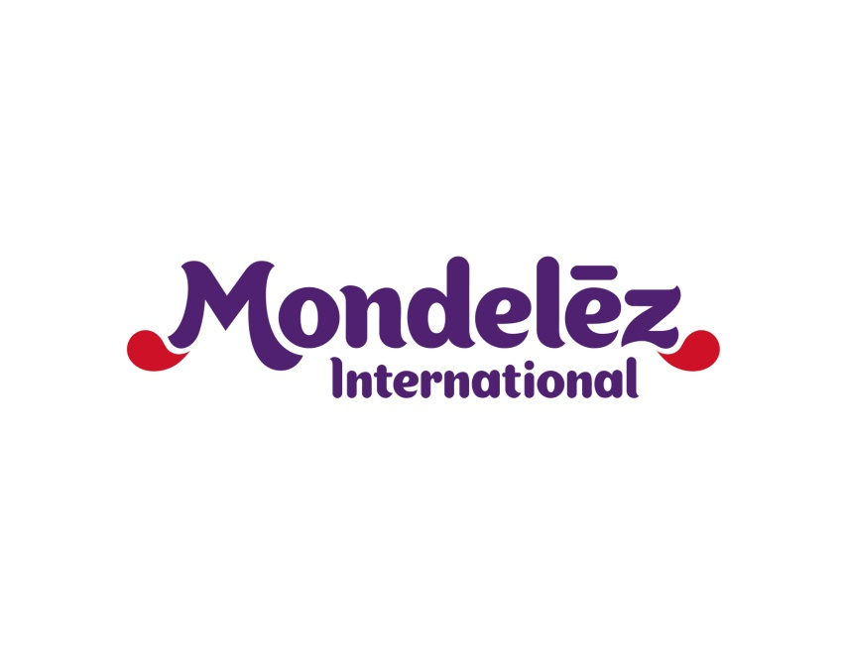

|  |  |  |
| --- | --- | --- |
| **Kontakt:** | Gabriela Bechynská  gabriela.bechynska@mdlz.com |  |
|  |  |  |
|  |  |  |

**Zorka Hejdová snídá BeBe Dobré ráno**

* **Prodeje snídaňových cereálií podporuje nová kampaň se známou moderátorkou v hlavní roli.**
* **V Čechách a na Slovensku zastřešují aktivity agentury Peppermint a PR.Konektor.**

Praha 5. května 2017 – Značka BeBe Dobré ráno zahajuje dvouměsíční jarní reklamní kampaň. Hlavní roli v ní přidělila moderátorce pořadu televize Nova Snídaně s Novou a rádiové stanice Evropa 2 Zorce Hejdové. Ta v kampani inspiruje spotřebitele k přípravě vyvážené a plnohodnotné snídaně s využitím cereálních sušenek. Ukazuje, jak produkt BeBe Dobré ráno kombinovat, aby snídaně byla nutričně vyvážená a zároveň nezabrala moc času. Ze spotřebitelských výzkumů, které nechala značka BeBe Dobré ráno ve světě známá jako belVita realizovat, totiž vyplynulo, že až 62 % Čechů snídaně vynechává s odůvodněním právě nedostatku času. Kampaň poběží v květnu a v červnu na Facebooku a YouTube. Na kreativní části a realizaci digitální podpory pracuje agentura Peppermint, PR aktivity zastřešuje PR.Konektor.

„Chceme zákazníkům ukázat, že BeBe Dobré ráno nemusí být jenom náhrada snídaně, když nestíháte, ale že se mohou stát součástí plnohodnotné a každodenní snídaně,“ říká Lýdia Baránková, manažerka sušenkového portfolia společnosti Mondelez. „Cílem je zasáhnout hlavně aktivní zákazníky, kteří vědí, že snídat je důležité, ale mají pocit, že na to nemají čas, a ukázat jim, že s BeBe Dobré ráno je jednoduché vyřešit obě potřeby najednou,“ doplňuje Baránková.

„Věříme, že tvář Zorky Hejdové pomůže fanouškům na sociálních sítích jednoduše přiblížit kampaňovou myšlenku a naláká je k zapojení do související spotřebitelské soutěže,“ říká Honza Kotek, managing director agentury Peppermint.“ Kromě spotřebitelské soutěže zaměřenou na sdílení snídaňových inspirací, kterou připravuje právě Peppermint, staví PR aktivity realizované druhou ze spolupracujících agentur, PR.Konektor, na spotřebitelském výzkumu týkajícím se snídaní a přístupu spotřebitelů k nim.

Videa z kampaně jsou ke zhlédnutí zde:

BeBe Dobré Ráno - Ještě, než poběžíte do práce: <http://bit.ly/2bebeDobreRano-video1>

# BeBe Dobré Ráno - sportovní snídaně: <http://bit.ly/2bebeDobreRano-video2>

Tiskové zprávy společnosti Mondelez najdete zde:

<http://www.mynewsdesk.com/cz/mondelez-cz-sk>

**O společnosti Mondelez Czech Republic s.r.o.**

Společnost Mondelez Czech Republic s.r.o. je součástí skupiny společností Mondelēz International, která je předním světovým výrobcem čokolády, sušenek, žvýkaček a bonbonů. Skupina v současné době zaměstnává téměř 100 tisíc zaměstnanců a své výrobky prodává ve 165 zemích světa. Mezi její nejznámější značky patří čokoláda Milka a Cadbury, sušenky Oreo a LU nebo žvýkačky Trident. Do portfolia produktů na českém a slovenském trhu patří značky BeBe Dobré ráno, Brumík, Fidorka, Figaro, Halls, Kolonáda, Miňonky, TUC či Zlaté. Mondelēz International je v České republice a na Slovensku jedničkou ve výrobě sušenek a čokoládových cukrovinek. Ve čtyřech továrnách, dvou obchodních jednotkách a centru sdílených služeb zaměstnává téměř 2,5 tisíce lidí. Obchodní zastoupení firmy zde prodává 430 produktů pod 19 značkami. Více na [www.mondelezinternational.com](http://www.mondelezinternational.com), [www.facebook.com/mondelezinternational](http://www.facebook.com/mondelezinternational) a [www.twitter.com/MDLZ](http://www.twitter.com/MDLZ).

